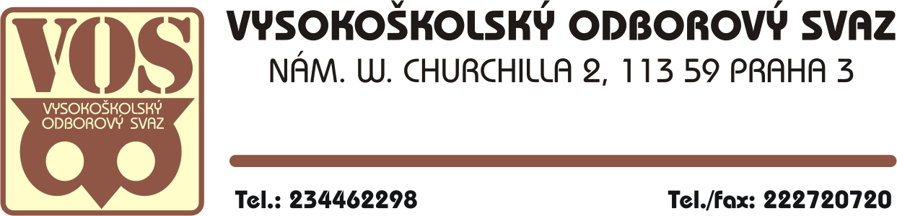

Pro jednání XVII. sjezdu VOS Dne: 14. 2. 2007
K bodu programu č.: 7

Název:

Zpráva o hospodaření a návrh rozpočtu na rok 2007

Obsah:

Hospodaření v roce 2006
Komentář k hospodaření za rok 2006
BOZP v roce 2006
Návrh rozpočtu na rok 2007
Komentář k návrhu rozpočtu na rok 2007
Návrh rozpočtu BOZP

Návrh usnesení:

XVII. sjezd VOS

schvaluje:

Zprávu o hospodaření VOS v roce 2006
Rozpočet VOS na rok 2007

ukládá výboru VOS:

Uhradit skutečný deficit hospodaření za rok 2007 z finančního majetku VOS.

Předkládá: Výbor VOS
Zpracovala: Marcela Svobodová, Martina Anýžová

Komentář k hospodaření za rok 2006

Hospodaření VOS skončilo v tomto roce záporným výsledkem - 484 tis. Kč
Sjezdem schválený deficit činil - 951 tis. Kč

Shrnutí:

- Skutečně dosažené úspory v naprosté většině nákladových položek svědčí o dobrém hospodaření VOS a vedly ke snížení plánovaného deficitu rozpočtu.
- K překročení došlo pouze v položce RPP, která nebyla v rozpočtu na rok 2006 vůbec zahrnuta.
- Podle bodu 2.1. usnesení XVI. sjezdu bude skutečný deficit ve výši 484 tisíc Kč uhrazen ze základního jmění VOS.

Komentář k vybraným položkám:

Položka RPP

Protože RPP byly v roce 2006 financovány podle nového modelu, nebyla tato položka v rozpočtu na rok 2006 zahrnuta.

Položka Fond sociální podpory členů

Pojistné členů VOS 7.204,-Kč /rok
Pomoc členům VOS při povodni 3 x 10.000,-Kč

Položka humanitární fond

Z tohoto fondu přispěl VOS sponzorským darem:
Fond Kapka naděje 2.000,- Kč
Občanské sdružení Život dětem 10.000,- Kč
Nadační fond ELPIDA 10.000,- Kč

Položka Krizový fond

krizový fond r. 2006 rozpočet 34 tis. Kč

Konečný zůstatek k 31.12.2005 33.632,25 Kč

Čerpání krizového fondu za rok 2006 celkem 2.979,20 Kč
(doplňkový členský příspěvek na demonstraci připravovanou
ČMKOS k podpoře Zákoníku práce)

Zůstatek krizového fondu k 31.12.2006 30.653.05 Kč

Členské příspěvky:

VOS měl k rozhodujícímu datu 30.6.2006 79 ZO 7448 členů pokles o 6,9 %
Členské příspěvky k 31.12. 2006 zaplatilo 76 ZO ve výši 1,187.305,00 Kč
z toho doplatek čl. příspěvků za rok 2005 9.900,00 Kč

Nezaplacené příspěvky za rok 2006
mají tyto ZO:
1422 Právnická fakulta MU Brno
1551 Filozofická fakulta UP Olomouc
2111 Stavební fakulta ČVUT Praha

Položka Jiné příjmy MSDU OS- delimitace majetku 327.353,03 Kč
prodej CD ROM ABRA 1.316,-Kč
dobropis 998,- Kč

Na sekretariátu VOS je uloženo 7 ks CD ROM účetního programu ABRA G2 v celkové hodnotě 9.212,-Kč (objednané a poté nevyzvednuté základními organizacemi).

Stav účtů k 31.12. 2006

Česká spořitelna (BÚ) Praha 430 tis. Kč
Provozní účet S.O.M. 158 tis. Kč

Pioneer Investments:
Stav majetku VOS k 31.12. 2006 :
6 444 787 podílových listů fondu

Hodnocení práce výboru ve vztahu k hospodaření VOS:
Výbor se řídil Stanovami a Finančním řádem VOS. Pravidelně čtvrtletně hodnotil plnění rozpočtu. Zabýval se podněty KK, vyplývajícími ze zápisů jejích schůzí a závěrů její kontrolní činnosti.

Návrh usnesení:

- Schválit zprávu o hospodaření VOS v roce 2006.
- Uplatnit sankce, vyplývající z neplnění základní povinnosti (placení příspěvků) vůči
těmto ZO: 1422, 1551, 2111.

Návrh rozpočtu VOS na rok 2007

Zdůvodnění obsahu a úprav některých položek:

Položka | Z d ů v o d n ě n í
Právní pomoc | Tato položka byla přesunuta do položky RPP a ostatní náklady.
Publikace, noviny, časopisy | Položka ve stejné výši 5 tis. Kč byla připojena k položce Náklady na provoz VOS.
Mzdy sekretariátu | Schváleno výborem dne 12. 12. 2006 podle platného vnitřního předpisu VOS.
Mzda uvolněného předsedy | Položka byla zrušena.
Náklady na provoz VOS | Rozpočet vytváří rezervy pro plánované zvýšení nájmu a dalších služeb S.O.M.
Péče o pracovníky | Výbor schválil zvýšení hodnoty stravenek na 60,- Kč.
Nákup vybavení | Rezerva na modernizaci VT – nákup notebooku.
Fond sociální podpory členů | Nezbytná rezerva pro řešení problémů členů VOS.
Členský příspěvek na ČMKOS | Na základě jednání Rady ČMKOS ze dne 16. 10. 2006 je výše základního ročního členského příspěvku na činnost konfederace v roce 2007 stanovena takto:  63,37 Kč x 7448 členů  471.979,76 Kč  Zbytek položky je určen na krytí možných příspěvků podle usnesení orgánů ČMKOS.
RPP a ostatní náklady na právní pomoc členům VOS | Podle nového modelu financování RPP je právní pomoc vyjmuta ze základního ročního členského příspěvku na činnost ČMKOS. Byl schválen doplňkový účelový členský příspěvek na činnost středisek RPP ČMKOS ve výši 25% nákladů na činnost středisek RPP:  2,37Kč x 7448 členů, což činí:  17 653,-Kč.  Dále budou čtvrtletně vyúčtovány skutečné náklady za právní úkony pro členy VOS.  Je zde ponechána rezerva pro případnou nutnost právní pomoci zastoupením před soudem.
Členské příspěvky | Vychází z prognózy 6 700 členů.  Členský příspěvek na rok 2007 činí podle Finančního řádu VOS 170,- Kč na člena.
Jiné příjmy | Předpoklad podle skutečnosti 2006.

Závěr:

- Návrh rozpočtu je veden snahou o maximální úspory v nákladech.
- Přesto je nutno pokrýt tyto nezbytné náklady deficitním rozpočtem s využitím finančního majetku VOS.
- Rozhodujícím faktorem, který odpovídá za tento stav je klesající členská základna.

Návrh usnesení:

- Schválit návrh rozpočtu VOS na rok 2007 .
- Uhradit skutečný deficit hospodaření VOS v roce 2007 z finančního majetku VOS.

